各位
２０２１年１０月4日
(一財)近畿高エネルギー加工技術研究所

〔兵庫県地域活性化雇用創造プロジェクト／製造工程変換の促進による働き方改革支援事業］
レーザ加工技術講演会
工法転換のすすめ～進化するレーザ加工技術
開催のご案内

拝啓
貴社ますますご清栄のこととお喜び申し上げます。
また平素は当財団の運営にご支援を賜りまして、厚くお礼申し上げます。

さて今回、「兵庫県地域活性化雇用創造プロジェクト／製造工程変換の促進による働き方改革支援事業」の一環として、ものづくり企業を対象に本技術講演会を開催いたします。
本講演会ではレーザ加工の特長を従来の工法と比較して詳説し、従来工法からレーザ加工技術への工法転換のメリットを紹介します。また溶接品質の向上、さらには、銅合金などこれまでレーザ加工が困難であった金属材料、樹脂材料等への展開など、様々な分野で活躍する最新のレーザ発振器やレーザ加工技術の進化について講演いたします。
ものづくり企業の製品競争力向上や従業員の働き方改革に、レーザ加工技術の応用が大いに役立つと思われますので、お誘い合わせのうえ、ご参加ください。

なお、今回は新型コロナウィルスの影響で募集定員を減らしております。定員になり次第、締め切らせて頂きますので、早めにお申し込みいくださいますようお願いいたします。また、ご入場の際にはマスクの着用及び検温、手指の消毒にご協力をお願いいたします。
敬 具
記

◆講演会名 レーザ加工技術講演会
◆参加費 無料
◆開催日時 ２０２１年１０月２９日（金） １３：３０ ～ １７：００
◆開催場所 尼崎リサーチ･インキュベーションセンター ２Ｆ 会議室１～３
（尼崎市道意町7丁目1番3）

◆プログラム
【開会挨拶】 13：30～13：40
(一財)近畿高エネルギー加工技術研究所 専務理事 島田 浩一郎

【講演内容】
（１）レーザによる工法転換のすすめ 13:40～15：10
三菱電機（株） FAシステム事業本部 金岡 優 氏
工業製品は構成部品の加工に採用する加工法によって、生産コスト、作業時間、製品性能、製品信頼性などに課題が生じる。レーザ加工法はこれらの課題解決に大きな可能性を有しているが、設計者には十分な認識がさていないのが現実である。
本講演では、機械設計者向けにレーザ加工法の効果及びその応用の可能性について、加工原理の説明や工法転換した事例を用いて紹介する。

――――――――― ＜休 憩＞ ――――――――― 15：10～15：20

（２）ものづくりで利用できる最新レーザ加工技術の紹介 15：20～16：50
丸文（株） システム営業第2本部 秋元 崇宏 氏
大西 英夫 氏
江嶋 亮 氏
近年のものづくりにおいて、レーザは多くの長所を有する実用性の高いツールとして、金属・樹脂・ガラスやセラミクス材などの切断、穴あけ、溶接、表面処理など、多岐に渡る産業応用で既存の加工技術に代わる工法として急速に普及が進んでいる。
本講演では、ビーム可変技術を用いたファイバーレーザによる金属切断・溶接・金属3Dプリンターの加工品質改善、フェムト秒レーザによる金属・非金属材料の非熱微細加工、2μm波長による透明樹脂溶着加工、高出力半導体レーザによる金属焼入れ・肉盛加工など、最新レーザ技術と加工事例を広く紹介する。

【閉会挨拶及び事務連絡】 16：50～17：00
(一財)近畿高エネルギー加工技術研究所 研究開発部長 殖栗 成夫
アンケートへの記載のお願い。

◆募集定員 4０名

◆申込み要領 添付用紙に、貴社名、ご出席者名等をご記入の上、
10月22日（金）までに、E-mail もしくはFaxでご返信お願いいたします。

◆問合せ先 （一財）近畿高エネルギー加工技術研究所 研究開発部
得 能 敏 郎
TEL：06-6412-7745 FAX：06-6412-7776
E-mail：tokuno@ampi.or.jp 以 上
FAX:06-6412-7776 2021年 月 日
E-メール：tokuno@ampi.or.jp
（一財）近畿高エネルギー加工技術研究所（ＡＭＰＩ）
研究開発部 得 能 敏 郎 行

「兵庫県地域活性化雇用創造プロジェクト／製造工程変換の促進による働き方改革支援事業」
レーザ加工技術講演会
参加申込書

貴社名

名前 | 所属・役職名 | 電話番号 | Eメールアドレス

備考 （質問事項等ございましたら、ご記入ください）

【会場への交通アクセス】

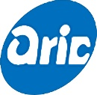
〒660-0083 尼崎市道意町7丁目1番3

尼崎リサーチ・インキュベーションセンター

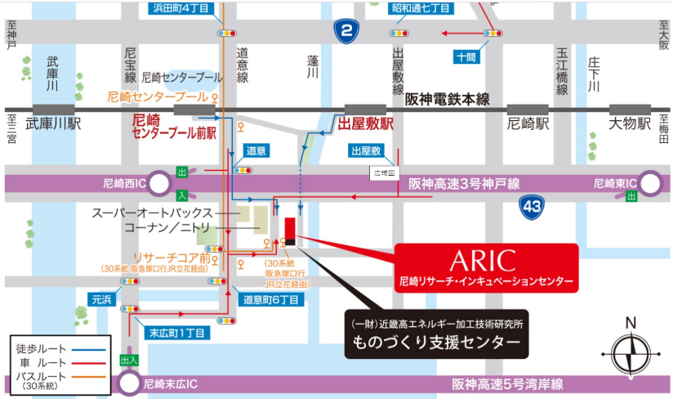
http://www.aric-ama.co.jp/access

